**基于模糊控制下PMSM闭环PI矢量控制系统仿真**

模糊控制情况下：

np = 1.6;

r = 2.875;

Ld = 8.5e-3；

Lq = 8.5e-3；

J = 0.8e-3；

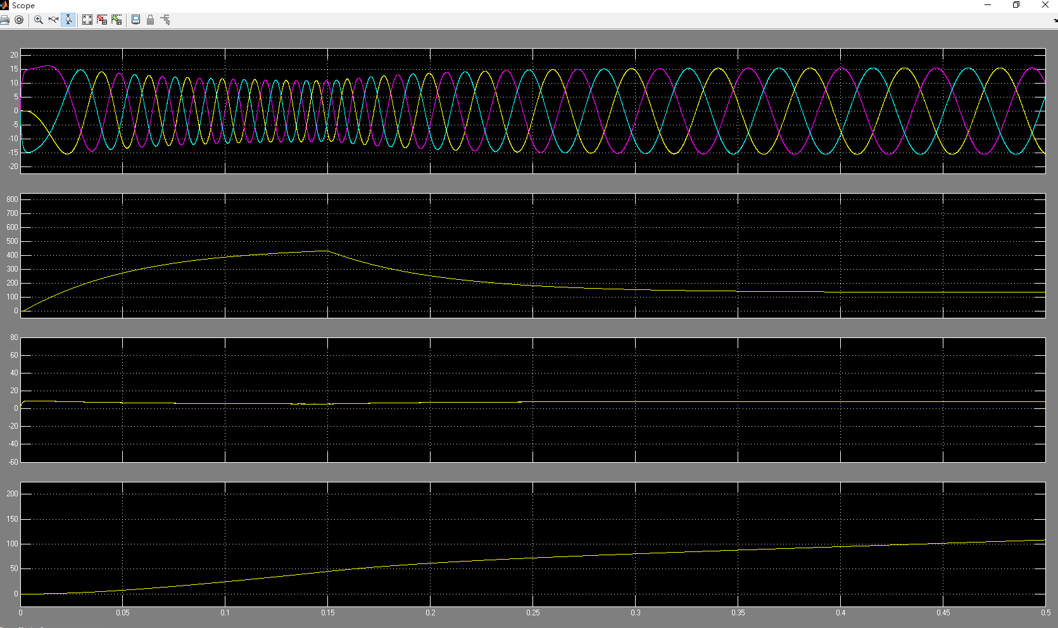

图1-1三相定子电流、电磁转矩、角动量、角度波形

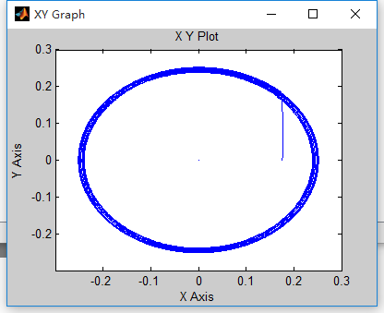

图1-2定子磁链轨迹

np = 1.7;

r = 2.875;

Ld = 8.5e-3；

Lq = 8.5e-3；

J = 0.8e-3；

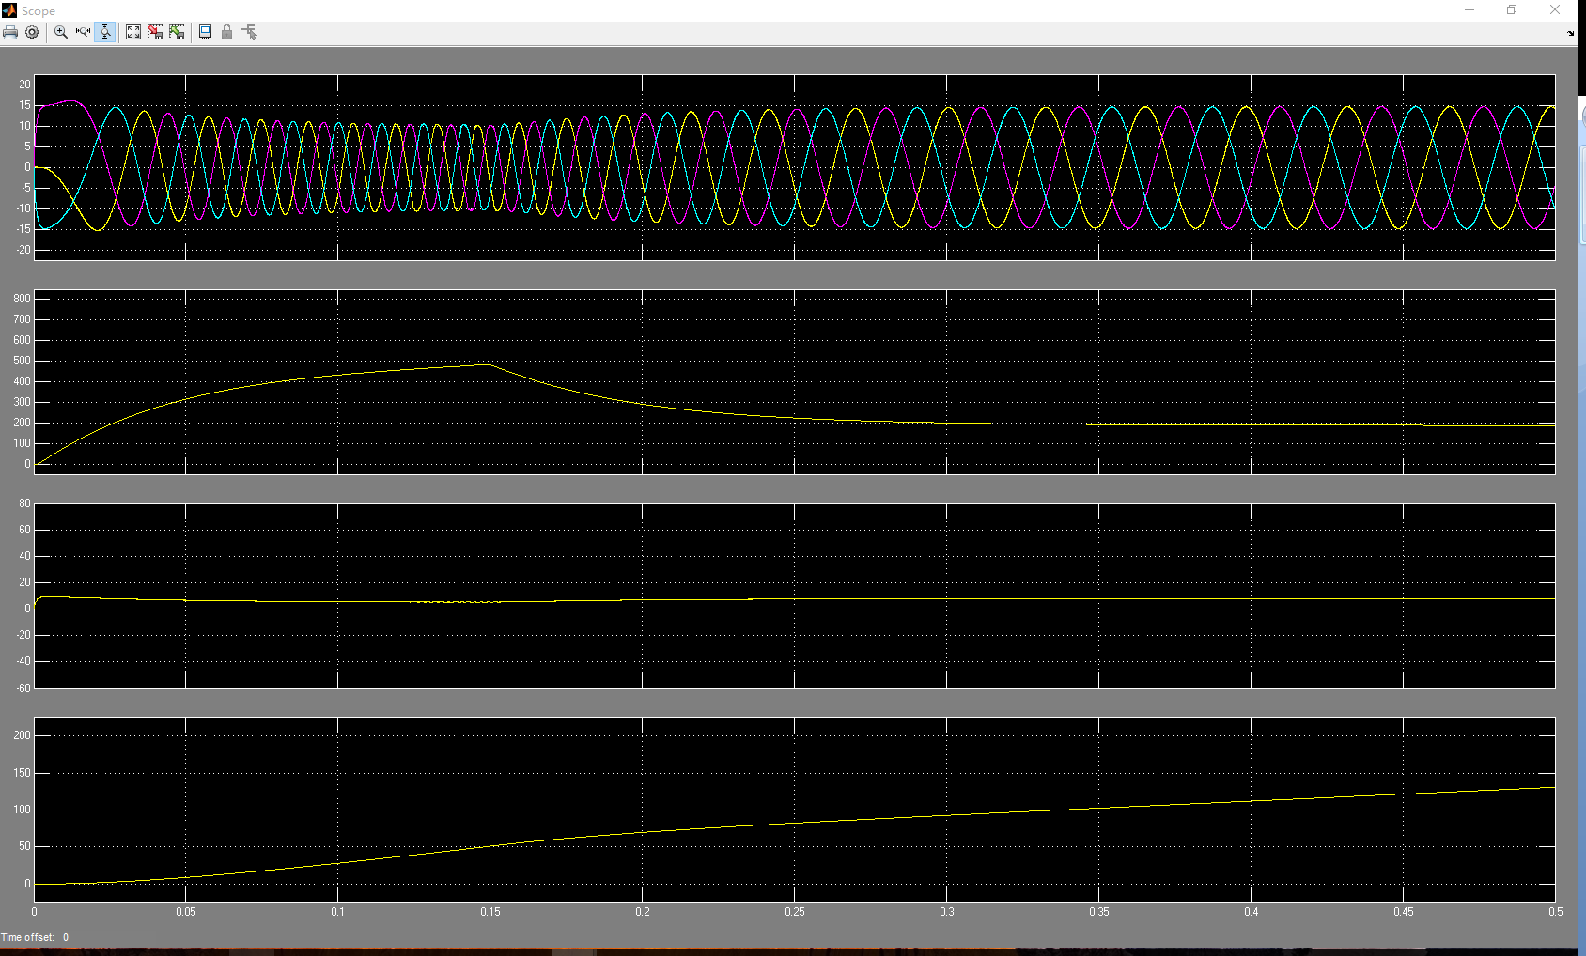

图2-1三相定子电流、电磁转矩、角动量、角度波形

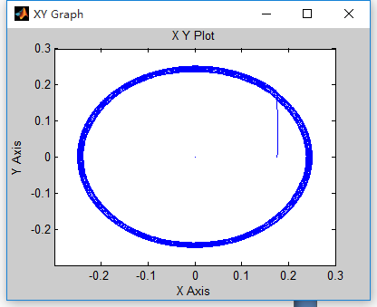

图2-2定子磁链轨迹

np = 1.1；

r = 2.875；

Ld = 8.5e-3；

Lq = 8.5e-3；

J = 0.8e-3；

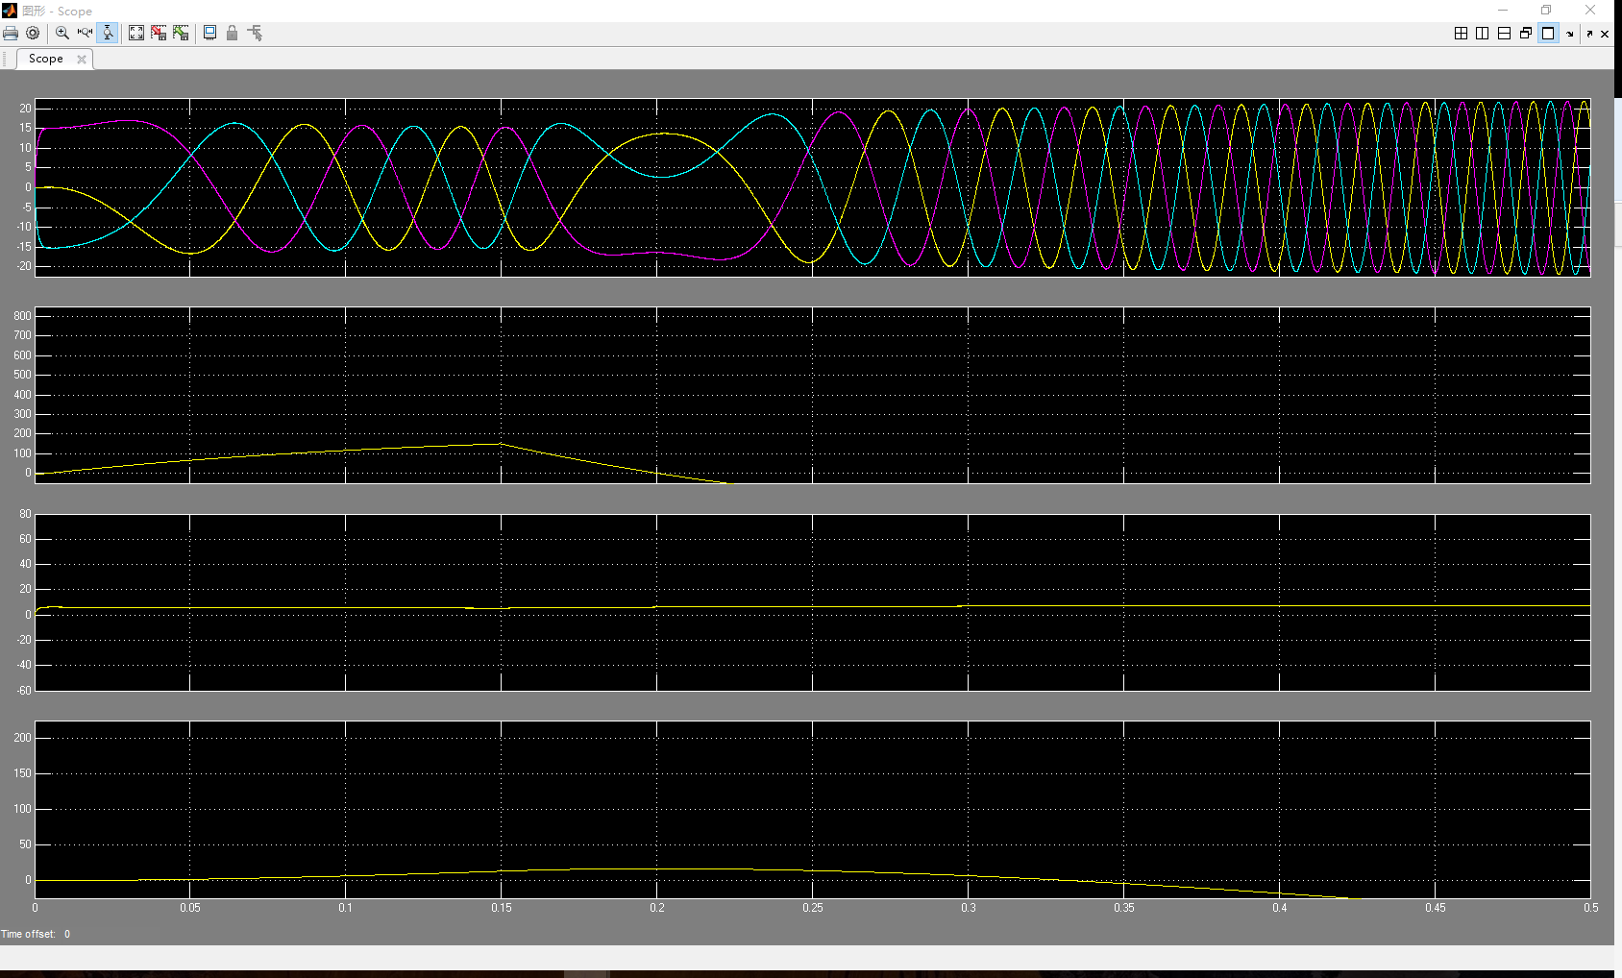

图3-1三相定子电流、电磁转矩、角动量、角度波形

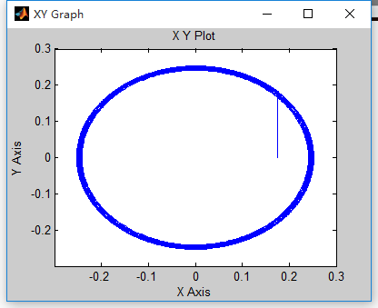

图3-2 定子磁链轨迹

r = 1.875 ;

np = 1.1;

Ld = 8.5e-3；

Lq = 8.5e-3；

J = 0.8e-3；

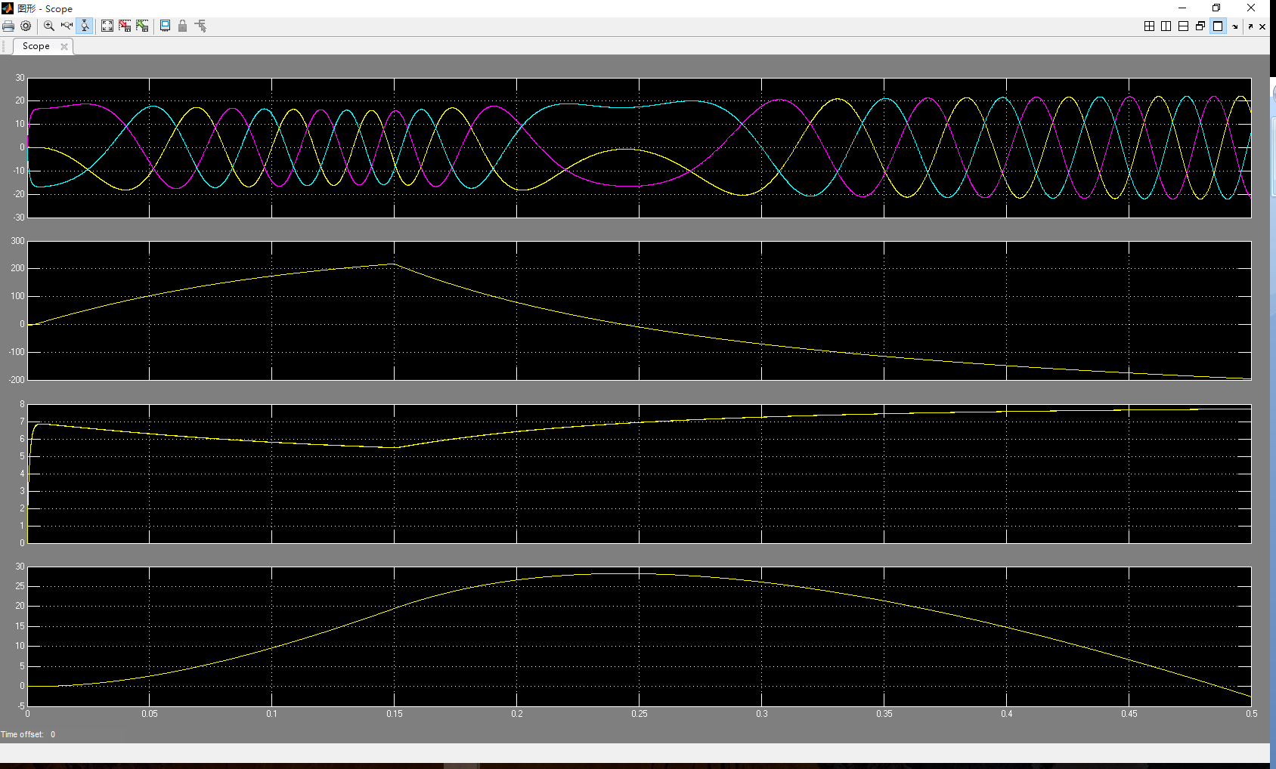

图4-1三相定子电流、电磁转矩、角动量、角度波形

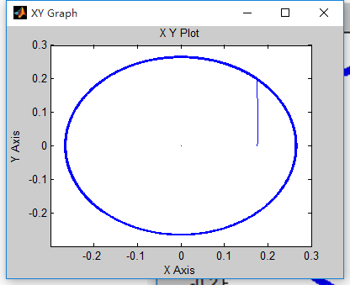

图4-2 定子磁链轨迹

np = 1.4;

r =2.875；

Ld = 8.5e-3

Lq = 8.5e-3

J = 0.8e-3

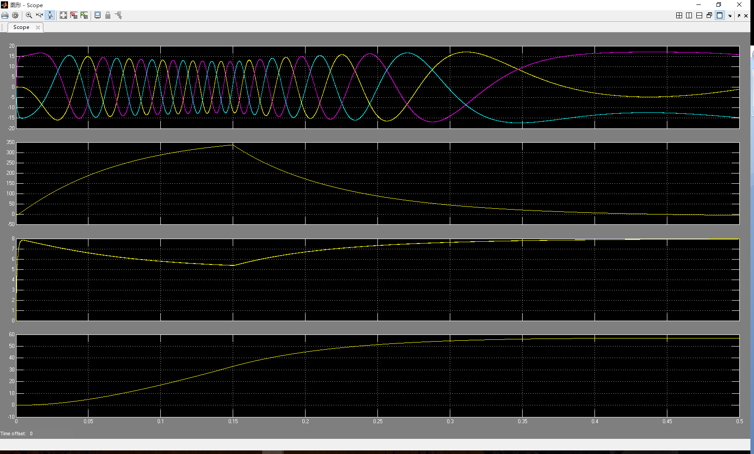

图5-1三相定子电流、电磁转矩、角动量、角度波形

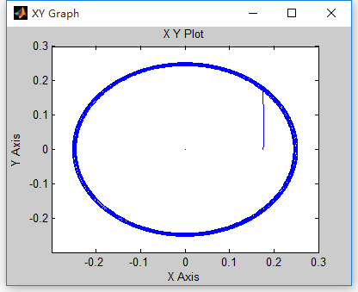

图5-2 定子磁链轨迹

np = 1.6;

r = 2.875;

Ld = 8.5e-4

Lq = 8.5e-4

J = 0.8e-4

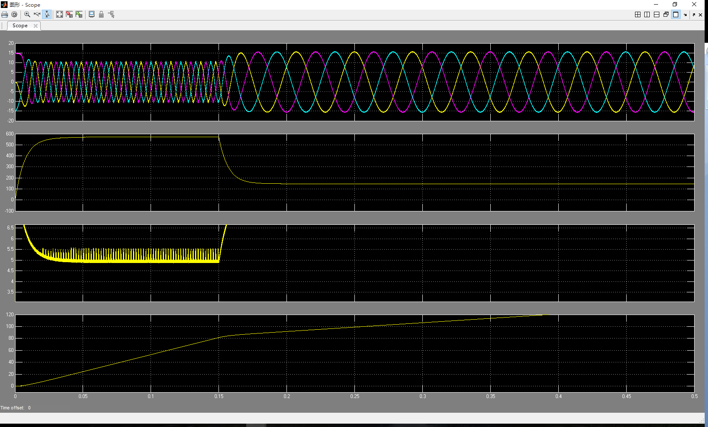

图6-1 三相定子电流、电磁转矩、角动量、角度波形

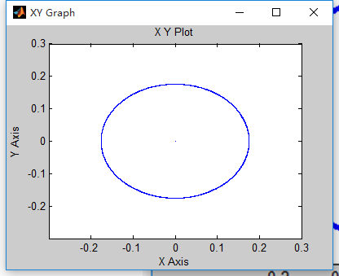

图6-2 定子磁链轨迹

np = 1.6;

r = 2.875;

Ld = 8.5e-4

Lq = 8.5e-4

J = 0.8e-3

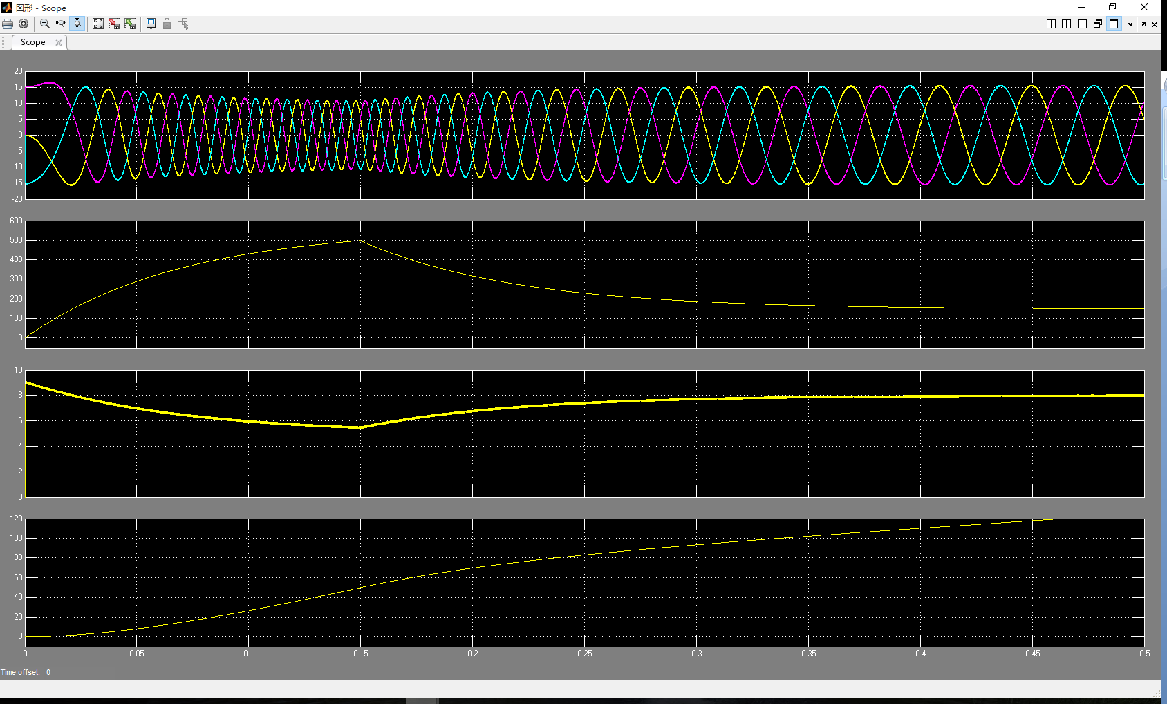

图7-1 三相定子电流、电磁转矩、角动量、角度波形

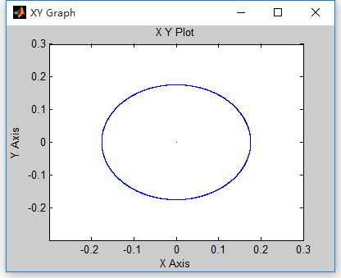

图7-2 定子磁链轨迹

np = 1.6;

r = 2.875;

Ld = 8.5e-4

Lq = 8.5e-4

J = 0.8e-3

Step = 0.25

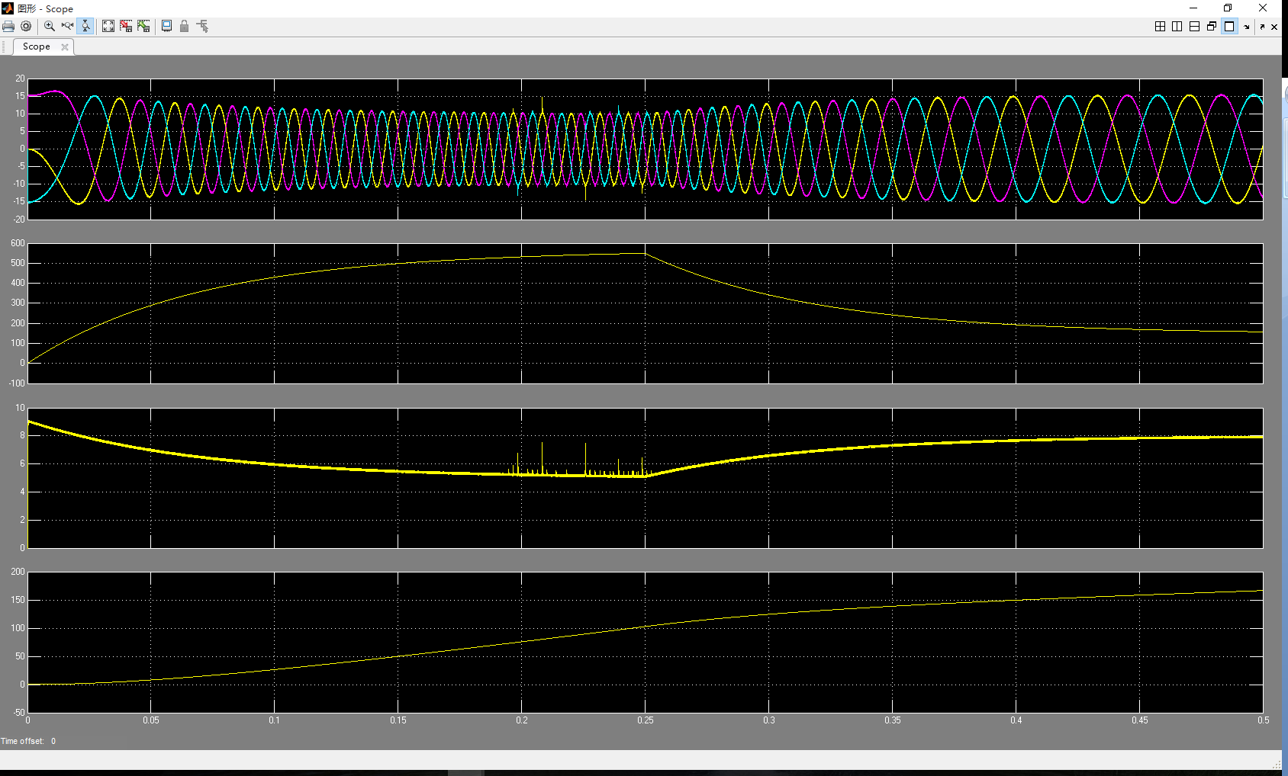

图8-1三相定子电流、电磁转矩、角动量、角度波形

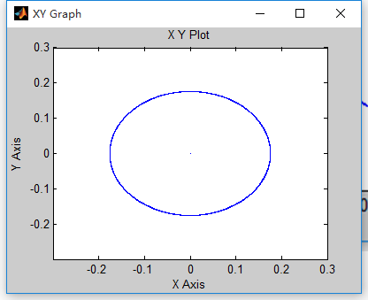

图8-2 定子磁链轨迹

np = 4;

r = 2.875;

Ld = 8.5e-4

Lq = 8.5e-4

J = 0.8e-3

Step = 0.15

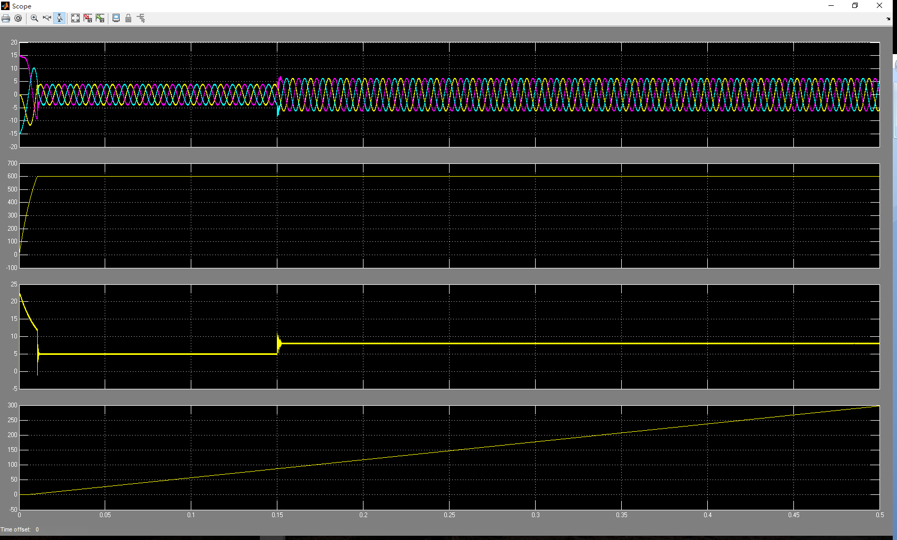

图9-1三相定子电流、电磁转矩、角动量、角度波形

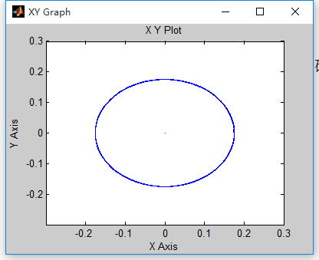

图9-2 定子磁链轨迹

**名词说明**：

**波形图自上而下**：

电流波形、角动量波形、电磁转矩、角度

比例系数：P

积分系数：I

Step：输出阶跃时间点

Ld:d线圈的电感

Lq:q线圈的电感

r：电动机绕组电阻

np：阻尼系数

J：转子转动惯量

Te:电磁转矩

Wr:角动量

θm:电机的转子位置角度